* 1. Benchmarking international de projets ferroviaires

Dans cette section, nous présentons 5 benchmarks internationaux pour des projets ferroviaires afin de profiter de leurs expériences, tirer les meilleurs pratiques et apprendre des défaillances, à savoir :

* Le projet de la construction de la ligne ferroviaire Tanger-Casablanca au Maroc ;
* Le projet de la construction de la ligne ferroviaire à grande vitesse Arlanda Express en Suède ;
* Le projet de la réhabilitation de la Ligne Ferroviaire Mombassa-Nairobi au Kenya ;
* Le projet Gautrain Rapid Rail Link en Afrique du Sud ; et
* Le projet Camrail (Cameroon Railways) au Cameroun.
  + 1. Projet de construction de la ligne ferroviaire Tanger-Casablanca au Maroc
       1. Présentation du projet

La ligne de chemin de fer à grande vitesse passant par la ville de Kénitra est l’une des infrastructures les plus imposantes du pays au vu de sa taille et de son importance sociale et économique[1]. Cette voie s’étend sur plus de 350 km et a inclus la construction de 700 000 traverses, 117 ouvrages hydrauliques, 169 ponts ferroviaires et 12 viaducs. Son coût total s’est élevé à 2 milliards d’euros, financé à la fois par des fonds nationaux et des prêts français. [2]

La ligne ferroviaire Tanger-Casablanca a été inaugurée et mis en service en novembre 2018 pour des travaux qui ont commencé en 2011[3]. Cette ligne ferroviaire a réduit le temps de trajet entre les deux destinations de 4 heures et 45 minutes à une heure et 20 minutes.[4]

Figure 3 La ligne Tanger-Casablanca en service

(Source : https://rb.gy/t5zxq2)

Le gouvernement marocain a déclaré son intention d’étendre ce projet vers Marrakech et relier la ville d’Agadir, 2 principales villes touristiques, pour devenir la principale voie ferrée dans le sud du pays.[5]

* + - 1. Structure contractuelle du projet

Le contrat est de type DB (Design-Build), et a été accordé à un consortium de sociétés françaises dont Colas Rail est le maître d’ouvrage. C’est cette société qui a participé à la construction des deux premières lignes D et E du réseau ferroviaire rapide (RFR) de Tunis.[6] Le consortium inclut les sociétés Colas Rail Maroc et Egis Rail.

Le financement de la somme de 2 milliards d’euros inclut un apport de l’ONCF -Office National des Chemins de Fer- marocain qui s’élève à 28% la Banque Africaine de Développement ainsi que des prêts français qui ont couvert 50% du coût d’investissement. Le Montant restant de 21% a été couvert par différents fonds originaires des pays du gold comme le démontre le graphique ci-dessous.

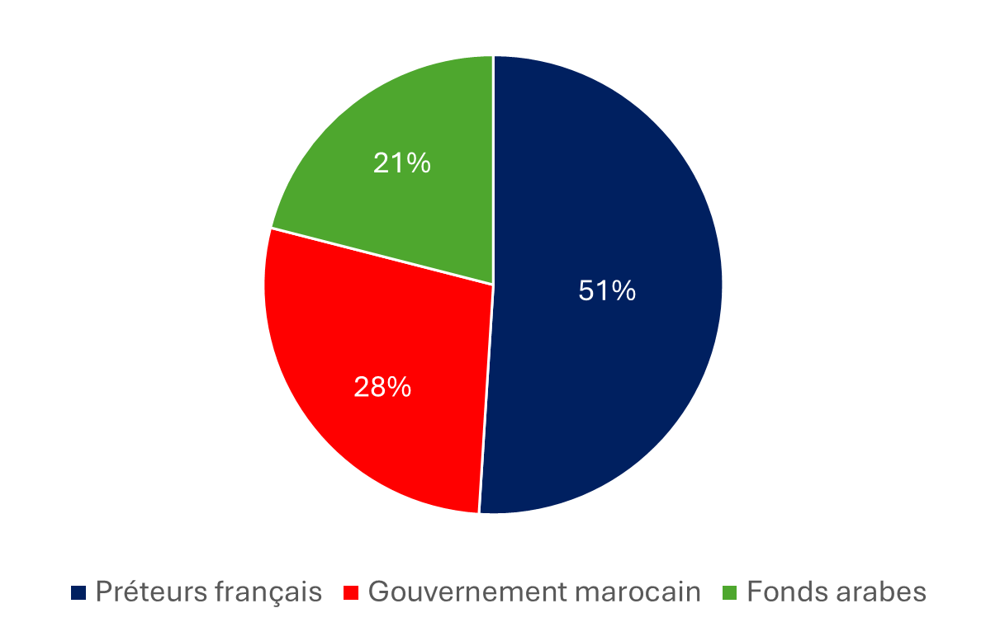

Figure 4 Parts de financement de la ligne ferroviaire Tanger-Casablanca

***Source*** *: « Maroc : La ligne à grande vitesse inaugurée par Mohamed VI et Emmanuel Macron », Le point,2018, https://rb.gy/eg49yl*

* + - 1. Observations et leçons tirées

Ce projet s’est attiré les critiques de ceux qui pensent que son coût était très élevé. Les détracteurs ont parlé d’« éléphant blanc » - Mégaprojet dont les coûts très élevés dépasseraient sûrement les gains [7] et qu’il n’était pas une priorité pour le gouvernement même si ce projet est un important amplificateur de la performance économique et créateur d’emplois.

Des opinions marocaines locales critiquent aussi le caractère publicitaire avec lequel le gouvernement a présenté ce projet et pensent que la lutte contre la corruption, qui entravent le développement de plusieurs pays africains, est l’élément qui attirerait les investisseurs internationaux d’une manière plus efficace.[8]

* + 1. Le projet de la ligne ferroviaire Arlanda Express au Suède
       1. Présentation du projet

Les travaux de construction de la ligne ferroviaire à grande vitesse qui relie la gare centrale de la capitale suédoise Stockholm à l’aéroport de la ville d’Arlanda ont commencé en 1995, avec pour objectif de dynamiser cet aéroport, qui voyait moins d’activité par rapport aux autres terminaux aériens du fait qu’il était éloigné de 39 km du centre-ville et pour répondre à la demande croissante pour réduire les embouteillages sur la voie routière.

Le projet comprend 20 km de voie ferrée, 3 stations souterraines et 7 km de tunnels et lie la gare centre de Stockholm à l’aéroport. Cet aéroport dispose de 2 stations utilisées par le service de liaison dédié, un complexe commercial et une troisième station utilisée par les trains interurbains, et régionaux et les services de banlieue de Stockholm. L’Arlanda Express peut parcourir la distance de 39 km en 20 minutes.

Ce projet est considéré comme une réussite vu qu’il a desservie plus de 3,2 millions de voyageurs en 2008, battant les avis dubitatifs sur sa rentabilité financière et économique.

* + - 1. Structure contractuelle du projet

L’appel d’offre pour cette ligne a été lancé en 1993. Le consortium gagnant A-train précédemment appelé « ALC » inclut les entreprises de constructions locales NCC et Siab, une entreprise d’énergie Vattenfall les britanniques Mowlem et GEC Alsthom. Il s’agit d’un Partenariat public-public sous forme de « Build-Finance-Transfer-Operate ». [9]

Le coût total du projet a dépassé les 6 milliards de couronnes suédoises, qui est l’équivalent de 588,5 millions de dollars US, dont 2 milliards de couronnes suédoises financées par des subventions de l’Etat.  
Les revenues réalisés proviennent exclusivement des usagers.

La figure ci-dessous présente la répartition des coûts portés par les différentes parties.

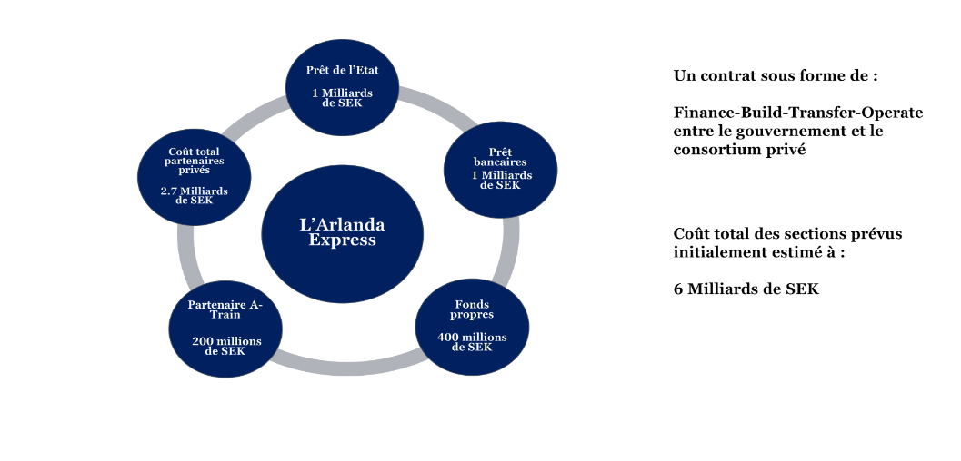

Figure 5 : Répartition du financement du projet d’Arlanda Express

(Source: “The Arlanda Airport Rail Link: Lessons Learned from a Swedish Construction Project”)

* + - 1. Observations et leçons tirées

Le projet d’Arlanda Expresse fut l’objet de critiques et de doutes dès la première phase de planification. En effet, les premières analyses de coûts-bénéfices démontraient que les revenues par tickets ne couvriraient pas les coûts d’investissement, ce qui a fait que ce projet n’était pas favori pour être implémenté en PPP et que le gouvernement soit découragé de pourvoir des aides financières.  
Pour ce projet, c’est le gain économique qui ferait que ses gains du projet dépassent ses coûts. Ils comportent, entre autres :

* Le temps de trajet n’est que de 20 minutes pour une distance de 46 km ;
* Plus de 3,2 millions de passagers desservis en 2008 ;
* La possibilité d’étendre la ligne et permettre la réalisation de futurs projets ;
* Les revenus perçus des usagers uniquement ont suffi à rentabiliser le projet.

Un autre aspect pertinent à étudier concerne la rigueur de l’implémentation du projet. Le recours à la société de projet et le partenariats public-privé ont fait que la multitude des partenaires, des moyens de financements ont nui à la transparence du processus, ce qui a donné lieu à des estimations de coûts considérablement différentes. A cet égard, il aurait été pertinent de bien observer et contrôler l’estimation des coûts, leurs origines et leurs comptabilisations.

La ligne de l’Arlanda Express a commencé à opérer vers la fin de 1999. Le projet a été conçu par A-train et transféré à A-Banan Projekt mais c’est A-train qui a gardé la responsabilité des coûts d’exploitation dont la maintenance. En 2004, le groupe Macquarie a fait l’acquisition de A-train et en a hérité les responsabilités financières d’Arlanda Express. Nous observons clairement, sur ces événements l’utilité d’étudier consciencieusement le type de contrat dès la phase de Design pour avoir une vue claire sur les obligations à porter dans le futur.[10]

* + 1. Ligne de chemin de fer Mombasa-Nairobi au Kenya
       1. Présentation du projet

La remise en service de la ligne ferroviaire reliant la capitale Nairobi à la principale ville côtière de Mombasa a eu lieu le 31 mai 2017. La ligne relie le pays à 80 ports dans le monde, marquant la fin des travaux de réhabilitation qui ont commencé en 2014. L’infrastructure qui a été construite en 1896 par les autorités coloniales britanniques ne pouvait subvenir aux besoins du pays à cause de l’usure et du manque d’entretien. Les pannes étaient courantes et a capacité de transport était jugée insuffisante par rapport au volume des marchandises échangées. La Mombasa-Nairobi fait circuler aujourd’hui 16 trains de fret en moyenne par jour et a transporté plus de 7,8 millions de personnes et 1,8 millions de conteneurs depuis le début de son activité.

La ligne ferroviaire s’étend sur plus de 480 km et traverse le parc national de Tsavo, qui est la réserve faunique la plus riche du pays, via des tunnels et des viaducs pour éviter toute collision avec les animaux vivant dans la région et respecter les normes environnementales.[11]

Figure 6 Viaduc ferroviaire – Ligne Mombasa-Nairobi

**Source** : « Récits sur la Ceinture et la Route »

Cette ligne a réussi à réduire les délais d’attentes et le temps de transport, rendu les déplacements et les transferts plus fluides et contribue significativement au développement du pays. Ce projet porte l’objectif à terme d’étendre la ligne vers l’Ouganda, le Sud Soudan et le Rwanda.[12]

* + - 1. Structure contractuelle du projet

Le groupe chinois China Communications Construction Company (CCCC) a assuré la reconstruction de la ligne, tandis que son exploitation a été assurée par le groupe chinois Africa Star Railway Operation Company depuis sa mise en service. Le contrat signé avec le gouvernement présente un montant de 2.8 Milliards d’euros, financé par l’Exim Bank chinoise à l’ordre de 90% du coût des travaux. Le montant restant était à la charge du gouvernement kényan.

* + - 1. Observations et leçons tirées

La réhabilitation de cette ligne ferroviaire a, toutefois, suscité des oppositions au vu de son impact sur la dette de l’Etat. Beaucoup de critiques ont attiré l’attention vers l’accroissement de la dette nationale kényane qui a atteint en septembre 2023 près de 71,5 Milliards de dollars. Le constructeur chinois estime que le bénéfice économique résultant de ce projet compensera le coût de la dette. À noter aussi que la dette chinoise ne représentait que 20,5% de la totalité de la dette publique du Kenya.[13]

La construction de la voie ferrée a aussi eu un impact néfaste au niveau écologique. Malgré des efforts engagés pour éviter la collusion avec la faune, une augmentation du nombre d’incidents avec les animaux sauvages a été observée à la suite de l’achèvement des travaux. A cela s’ajoutent l’érosion accrue du sol et la sédimentation des plans d’eau, des faits qui nuisent à la notoriété du projet qui a pourtant promis de sauvegarder l’environnement.

* + 1. Projet Gautrain Rapid Rail Link- Afrique du Sud
       1. Présentation du projet

Le projet ferroviaire Gautrain Rapid Rail Link en Afrique du Sud a été lancé en 2006 dans l’objectif de résoudre les problèmes de congestion routière persistants et pour améliorer la connectivité entre Johannesburg et Pretoria. S'étendant sur 80 km, le Gautrain s'est rapidement positionné comme un projet phare dans le paysage des transports sud-africains. L'autorité contractante, responsable de la supervision du projet, s'est engagée dans un partenariat de 19,5 ans qui couvrait la conception, la construction, le financement, l'exploitation et la maintenance d'une ligne ferroviaire de 77 km, équipée de 96 wagons. Le projet a été inauguré en 2011, après cinq ans de travaux et de préparations.[14]

Figure 7 La liaison ferroviaire rapide de Gautrain

*Source : Bloomberg*

* + - 1. Structure Contractuelle du Projet

Le modèle de PPP choisi est sous le modèle Design-Build-Finance-Operate-Maintain (DBFOM), conformément aux réglementations de la Loi N°1 de 1999 relative à la Gestion des Finances Publiques en Afrique du Sud.

Ce partenariat de 19,5 ans a débuté en 2006, et a été gagné par le consortium Bombela, sélectionné comme partenaire privé. Le PPP a intégré à la fois une phase de construction et une phase d'exploitation avec des paiements par étapes.

Le financement du Gautrain a été soutenu par une subvention substantielle de 3 milliards de dollars US de la part de l'Autorité Contractante. Cette somme a été complétée par 360 millions de dollars US de dette et 70 millions de dollars US en capitaux propres apportés par la Société de Projet.

Le projet a rencontré divers défis, notamment en matière de gestion du changement, avec des négociations lentes sur les changements de périmètre et un manque de définitions claires pour une réponse rapide. Les défis relationnels, notamment le manque de communications régulières entre l'Autorité Contractante et la Société de Projet, ont également été un obstacle. Néanmoins, ces obstacles ont été surmontés, et le Gautrain a démarré ses opérations entre l'aéroport international Or Tambo et Sandton en juin 2010, et entre la station de Rosebank à Johannesburg et Hatfield en août 2011. Le projet a eu un impact significatif sur l'économie locale, créant plus de 122 000 emplois entre 2006 et 2011.

* + - 1. Observations et leçons tirées

Le projet Gautrain Rapid Rail Link en Afrique du Sud, avec ses défis et ses réussites, offre des enseignements précieux pour des projets similaires comme le Barreau Ouest. D'une part, l'impact économique positif du Gautrain, qui a créé plus de 122 000 emplois entre 2006 et 2011, souligne l'importance des projets ferroviaires en tant que **catalyseurs de développement économique** et d'emploi dans leurs régions. Cette capacité à stimuler l'économie locale et à créer des opportunités d'emploi est un aspect que le projet du Barreau Ouest pourrait chercher à répliquer.

D'autre part, le projet a rencontré des défis notables en matière de gestion du changement et de communication. Les négociations lentes sur les modifications du projet et un manque de définitions claires, ainsi que le manque de communications régulières entre les parties prenantes, ont posé des obstacles considérables. Ces défis mettent en évidence l'importance d'une **communication efficace** et d'une **gestion flexible et réactive des changements** pour le Barreau Ouest.

En outre, le financement du Gautrain par des subventions gouvernementales, de la dette et des capitaux propres souligne l'importance d'une **structure de financement diversifiée** et robuste. Pour le Barreau Ouest, explorer diverses sources de financement pourrait être une stratégie clé pour répartir les risques et assurer la viabilité financière.

Malgré les obstacles, la capacité du Gautrain à démarrer ses opérations en temps voulu démontre la nécessité d'une planification et d'une exécution résilientes. Pour le Barreau Ouest, anticiper et planifier des réponses aux défis opérationnels potentiels est crucial pour maintenir le cap du projet.

* + 1. Le Modèle CAMRAIL (Cameroon Railways) – Cameroun
       1. Présentation du Projet

La société CAMRAIL ou Cameroun Railways est issue de la **mise en concession des chemins de fer du Cameroun**, initiée par le Gouvernement camerounais dans le cadre de son programme de relance économique visant à diversifier les modes de transport de fret dans le pays.

Le processus de mise en concession qui a démarré en janvier 1996, a vu le jour avec la signature le 19 janvier 1999 de la convention de concession et le démarrage effectif des activités de CAMRAIL le 1er avril 1999.

La convention de concession concède à CAMRAIL :

* L'exploitation technique et commerciale des services de transport ferroviaire ;
* La maintenance, l'aménagement et la gestion des infrastructures ferroviaires ; et
* La gestion courante du domaine ferroviaire.[15]

La société est active depuis le 1er avril 1999 et opère sous la concession de l'État du Cameroun, avec un actionnariat réparti comme suit :

* SCCF (Groupe Bolloré) : 77,4 %
* Etat Camerounais : 13,5 %
* Total Cameroun : 5,3 %
* SEBC (Groupe Thanry) : 3,8 %.



Figure 8 : Actionnariat de la société Camrail en 2007

(Source : La concession du chemin de fer du Cameroun : les paradoxes d’une réussite impopulaire AFD (2007))

Dans le cadre de ce modèle, CAMRAIL assure l'entretien de l'ensemble de la voie ferrée, des bâtiments, des infrastructures ferroviaires (ponts, canalisations, etc.), du matériel ferroviaire et du matériel roulant au Cameroun. CAMRAIL couvre également l'ensemble des programmes d'investissement.

Figure 9 Carte des lignes ferroviaires gérées par CAMRAIL

**Source** : camrail.net

* + - 1. Structure contractuelle

Le gouvernement camerounais, dans son approche stratégique, a opté pour un modèle de concession, en confiant la gestion à SAGA/SDV (groupe Bolloré) et Comazar. Cette structure de gestion assigne à Camrail, dominée par Bolloré et Comazar, la responsabilité de l'exploitation ferroviaire, tandis que le gouvernement et les employés détiennent des participations minoritaires.

La durée de la concession, initialement fixée à **20 ans** et renouvelable par périodes de cinq ans, confie à Camrail la tâche de **gérer** et **d'améliorer** l'infrastructure ferroviaire. Cette responsabilité s'accompagne d'un programme d'investissement important, principalement financé par des emprunts internationaux.[16]

* + - 1. Observations et leçons tirées

L'échec de Camrail a été tragiquement mis en évidence par l'accident ferroviaire d'Eseka en octobre 2016, qui a entraîné la mort de 79 personnes et fait environ 600 blessés. Cet incident a révélé des failles majeures dans la gestion et l'entretien des infrastructures depuis la privatisation des chemins de fer et la concession à Camrail. Partiellement attribué à une surcharge inattendue due à l'effondrement d'un pont, l'accident a soulevé des inquiétudes quant à la capacité du réseau à supporter de telles charges, surtout en considérant son état délabré.

Figure 10 L'accident ferroviaire d'Eseka en octobre 2016

*Source : Le Parisien*

Cet événement a mis en lumière l’insuffisance de l'entretien et de la sécurité des infrastructures sur les lignes gérées par la société, soulevant des questions critiques sur la responsabilité et la gestion des risques dans les PPP, en particulier pour les infrastructures vitales telles que les chemins de fer.

L'échec du modèle CAMRAIL au Cameroun est attribué à une série de manquements opérationnels et de gouvernance. Premièrement, des problèmes **techniques** tels que le surchargement des trains, des défaillances de freinage et l'absence de contrôles adéquats ont tous contribué à l’accident d’Eseka. De plus, des **retards** considérables dans la mise en œuvre des **travaux de renouvellement** des infrastructures, prévus entre 2009 et 2012 dans un avenant du contrat de concession, et le manque de transparence et d'évaluation sur l'avancement de ces travaux soulèvent des questions sur la gestion et le suivi du projet. En outre, l'accident d'Eseka a mis en lumière une responsabilité judiciaire et financière significative pour CAMRAIL, démontrant des lacunes dans l'engagement de l'entreprise envers la sécurité et la maintenance. Cette situation suggère une négligence dans la gestion des risques et une préoccupation insuffisante pour les normes de sécurité ferroviaire.[17]

* 1. Synthèse des observations, leçons tirées et recommandations

L'étude de benchmark des 5 projets de lignes ferroviaires en Afrique et dans le monde a fourni les leçons suivantes à tirer pour le projet de la Ligne 11 (Barreau Ouest) :

* **Importance d'une planification et gestion rigoureuse** : Le projet Gautrain en Afrique du Sud démontre l'importance d'une gestion rigoureuse et d'une planification minutieuse dans la mise en œuvre des projets ferroviaires. Ce projet a réussi grâce à une collaboration étroite entre les partenaires publics et privés, soulignant l'importance de définir clairement les rôles, les responsabilités et les attentes dès le départ.
* **Nécessité d'une infrastructure solide et d'un entretien régulier** : L'échec tragique de Camrail au Cameroun met en évidence les conséquences d'une négligence en matière d'entretien et de mise à jour de l'infrastructure de la part du concessionnaire. L’événement tragique de 2016 a été causé par une surcharge sur la ligne, due à l’effondrement d’un pont et au manque d’opérations de maintenance et de renouvellement qui l’a laissé dans un état délabré. Pour le projet de la Ligne 11, il est crucial d'assurer un entretien régulier et des inspections pour garantir la sécurité et la durabilité des infrastructures.
* **Viabilité économique vs coûts élevés** : Le projet de la ligne Tanger-Casablanca a suscité des critiques en raison de son coût élevé, considéré par certains comme un "éléphant blanc" ne justifiant pas l'investissement. Cette leçon met en lumière la nécessité d'équilibrer les coûts de construction et les bénéfices économiques potentiels.
* **Transparence et gestion des financements** : Dans le cas de l'Arlanda Express, la complexité des partenariats public-privé et la diversité des sources de financement ont soulevé des questions de transparence et de gestion financière. Pour le Barreau Ouest, une approche rigoureuse et transparente dans la gestion des fonds et des contrats est essentielle.
* **Impact environnemental et social** : La réhabilitation de la ligne Mombasa-Nairobi a été critiquée pour son impact environnemental négatif et l'augmentation de la dette nationale. Ces aspects soulignent l'importance de prendre en compte les répercussions environnementales et sociales dans la planification et l'exécution du projet.
* **Avantages à long terme et développement régional** : Malgré les critiques, les projets étudiés ont apporté des bénéfices significatifs en termes de réduction des temps de trajet et de développement économique régional. Il est donc recommandé pour le Barreau Ouest de se concentrer sur les avantages à long terme, comme l'amélioration de la connectivité et le développement économique régional.

Pour le projet du Barreau Ouest, il est recommandé de considérer l’analyse financière dans un contexte plus global qui tient compte de plusieurs aspects. Une analyse coûts-avantages approfondie s’avère essentielle pour maintenir un équilibre entre les investissements initiaux et les retombées économiques à long terme. Il est important de peser soigneusement les coûts, d'évaluer les bénéfices potentiels et de considérer les risques financiers, en se concentrant non seulement sur l'impact immédiat du projet mais aussi sur sa **contribution au développement économique régional** sur le long terme.

Inspiré par les leçons de Camrail, le projet de la Ligne 11 doit également mettre un accent particulier sur la **sécurité et un programme d'entretien régulier**. Cela implique d'allouer des ressources financières et humaines suffisantes pour l'entretien continu et les mises à niveau de l'infrastructure afin d'éviter tout incident potentiel.

La **transparence et la gestion efficace** des contrats constituent un autre pilier fondamental. Il est vital de documenter clairement les contrats de partenariat public-privé ou de maîtrise d’ouvrage, de surveiller de près les dépenses et de communiquer ouvertement sur l'avancement et les défis du projet auprès de toutes les parties prenantes. Cette transparence garantit non seulement une bonne gouvernance, mais renforce également la confiance des investisseurs et du public.

Enfin, une attention particulière doit être accordée à **l'évaluation de l'impact environnemental et social** du projet. Des mesures doivent être prises pour minimiser les impacts négatifs, tels que la perturbation de l'écosystème local et la délocalisation de la population, tout en maximisant les retombées positives comme la création d'emplois et l'amélioration des infrastructures locales.

1. « Morocco inaugurates Tangier-Casablanca high-speed rail line », Railway Technology, 2018, https://shorturl.at/nyzG7
2. « Maroc : La ligne à grande vitesse inaugurée par Mohamed VI et Emmanuel Macron », Le point, 2018, https://shorturl.at/uyKN7
3. “Alstom at the heart of tangier-Casablanca high-speed line’s inauguration in Morocco”, Coralie Collet et Samuel Miller,2015, https://shorturl.at/gopEM
4. “Morocco’s high-speed rail project awards design build contract”, Meed Editorial, 2013, https://shorturl.at/eAOS6
5. Le Maroc veut lancer deux nouvelles lignes ferroviaires à grande vitesse, Franceinfo Afrique, 2022, https://shorturl.at/mptT6
6. Tunisie : Colas Rail réalisera le Réseau ferroviaire rapide de Tunis, Jeune Afrique, 2013, https://rb.gy/lu0yir
7. LGV, réseau conventionnel, projets… les révélations de Mohamed Rablie Khlie, Samir el Ouardighi, 2023, https://rb.gy/dpfw4t
8. Will Africa’s first high-speed train be a 1.5 billion £ magic bullet for Morooco, John Grace, 2018, https://t.ly/TiZev
9. Arlanda Express High Speed Rail Link operated by A-train AB, Sweden, Railway technology, 2000, https://t.ly/s0-_f
10. Multimodal Transport and Railway Systems-Arlanda express, Bearing, 2015, https://t.ly/olL6u
11. Mombasa-Nairoba Standard Gauge Railway Project, Railway Technology, 2020, https://t.ly/9JCfH
12. Le chemin de fer Mombasa-Nairobi mène à l’avenir, Hu Yifeng et Jeanne Akoth Ong’ Iyo, date inconnue, https://t.ly/Kew1l
13. Les Chinois rénoveront la voie ferrée Nairobi-Mombasa, Batiactu, 2014, https://rb.gy/gnugrf
14. https://managingppp.gihub.org/case-studies/gautrain-rapid-rail-link/

    https://gma.gautrain.co.za/Style%20Library/Branding/Doc/GMA%20Case%20Study_PPP%20Contract%20Management_S.pdf
15. http://www.camrail.net/
16. https://www.ppiaf.org/sites/ppiaf.org/files/documents/toolkits/railways_toolkit/PDFs/RR%20Toolkit%20EN%20New%202017%2012%2027%20CASE3%20CAMRAIL.pdf

    https://issuu.com/objectif-developpement/docs/044-document-travail
17. https://www.investiraucameroun.com/droit/0810-11503-cameroun-le-transporteur-ferroviaire-camrail-condamne-a-verser-50-millions-fcfa-aux-ayants-droit-de-cinq-victimes-de-la-catastrophe-d-eseka